Важную роль в развитии представлений о физической природе звезд сыграли исследования переменных звезд. Переменные звезды – это звезды, блеск которых изменяется, иногда с правильной периодичностью.
Переменных звезд на небе довольно много. В настоящее время их известно более чем 30 000, и многие вполне доступны наблюдению в малые и среднего размера оптические приборы – бинокль, зрительную трубу или школьный телескоп.
Изменение блеска многих переменных звезд происходит строго периодически, повторяясь через некоторые промежутки времени. Если построить график, на котором по оси абсцисс отсчитывать время, а по оси ординат – звездные величины, то полученная кривая даст представление о характере изменения блеска. По такой кривой можно проследить, как происходят колебания блеска от его минимального значения к максимальному. Разность звездных величин в максимуме и минимуме называется амплитудой, а время от одного максимума до следующего называют периодом переменной звезды.
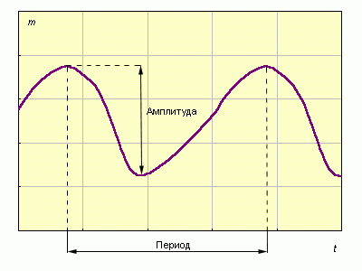
Бывают следующие типы физических переменных звёзд:
пульсирующие — характеризуются непрерывными и плавными изменениями блеска: цефеиды, мириды, типа RR Лиры, неправильные, полуправильные;
эруптивные — характеризуются неправильными, быстрыми и сильными изменениями блеска, вызванными процессами, носящими взрывообразный (эруптивный) характер: новые звёзды, сверхновые.
Остановимся на пульсирующих.
Цефеиды — звезды, мощность излучения которых в десятки тысяч раз больше, чем у Солнца. Это желтые сверхгиганты, температура их поверхности в среднем примерно такая же, как и у Солнца. Интересны прежде всего тем, что светимость цефеид меняется строго периодически — от суток до месяца. В максимальном блеске типичная цефеида становится ярче на одну — две звездные величины, что соответствует увеличению мощности излучения по сравнению с минимальным блеском примерно в 2,5—6 раз.
Сейчас в нашей Галактике известно несколько сот цефеид, еще несколько тысяч обнаружены в других галактиках. Благодаря цефеидам астрономы научились определять расстояния до других галактик. Не случайно цефеиды называют маяками Вселенной. Цефеиды — сравнительно молодые звезды, в Галактике они заметно концентрируются к ее плоскости и встречаются в рассеянных звездных скоплениях.
Причина изменения светимости цефеид — радиальные пульсации. Атмосферы цефеид то расширяются, то сжимаются. При сжатии атмосфера звезды разогревается, а при расширении охлаждается. Мы видим цефеиду наиболее яркой, когда она сравнительно небольшая, но горячая. Пульсации цефеид проявляются не только в изменениях блеска. Для любой постоянной звезды можно определить скорость, с какой она движется вдоль луча зрения (лучевую скорость). У цефеид, как показали наблюдения, лучевые скорости меняются с тем же периодом, что и блеск: звезда пульсирует, и мы видим, как варьируют скорости атмосферных слоев относительно земного наблюдателя.
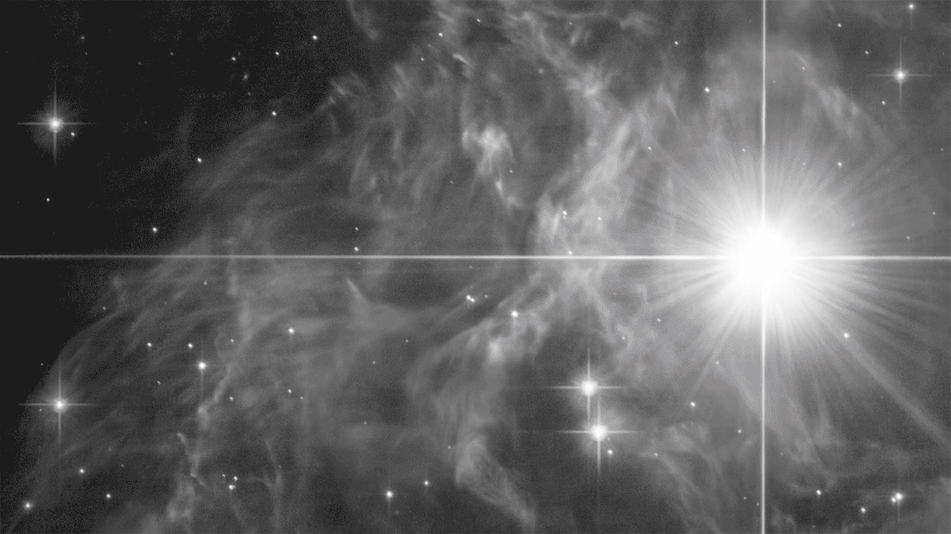
Измеряя переменность блеска цефеиды и ее лучевой скорости, можно довольно точно определить размеры звезды и их изменения в ходе пульсаций. Ученым удалось определить взаимосвязь периода переменности цефеид и их светимости: чем больше период переменности, тем больше энергии цефеида излучает в пространство за единицу времени. Вычислив мощность излучения по зависимости период — светимость, можно определить расстояние до цефеиды, а если она входит в звездную систему (звездное скопление, галактику), то и расстояние до этой звездной системы. Получив из наблюдений период изменения светимости цефеиды, можно узнать ее светимость, вычислить абсолютную звездную величину М, а сравнив ее с видимой звездой величиной m, вычислить расстояние до звезды по формуле:
$$\lg{D}=0,2\left(m-M\right)+1$$
Звезды, пульсация которых проходит с периодом большим, чем у цефеид, называются долгопериодическими. Это красные гиганты с массами от одной до нескольких солнечных, вступающие в заключительный этап своей эволюции. Эти звезды испытывают колебания блеска с периодами в несколько сотен суток.
Мы уже увидели, что, в отличие от Солнца и других стационарных звезд, у физических переменных звезд изменяются размеры, температура фотосферы, светимость. Среди различных видов нестационарных звезд особый интерес представляют новые и сверхновые звезды. На самом деле это не вновь появившиеся звезды, а ранее существовавшие, которые привлекли к себе внимание резким возрастанием блеска.
При вспышках новых звезд блеск возрастает в тысячи и миллионы раз за время от нескольких суток до нескольких месяцев. Известны звезды, которые повторно вспыхивали как новые. Согласно современным данным, новые звезды обычно входят в состав двойных систем, а вспышки одной из звезд происходят в результате обмена веществом между звездами, образующими двойную систему. Например, в системе “белый карлик – обычная звезда (малой светимости)” взрывы, вызывающие явление новой звезды, могут возникать при падении газа с обычной звезды на белый карлик.
Еще более грандиозны вспышки сверхновых звезд, блеск которых внезапно возрастает примерно на 19m! В максимуме блеска излучающая поверхность звезды приближается к наблюдателю со скоростью в несколько тысяч километров в секунду. Картина вспышки сверхновых звезд свидетельствует о том, что сверхновые – это взрывающиеся звезды.
При взрывах сверхновых в течение нескольких суток выделяется огромная энергия – порядка 1041 Дж. Такие колоссальные взрывы происходят на заключительных этапах эволюции звезд, масса которых в несколько раз больше массы Солнца.
В максимуме блеска одна сверхновая звезда может светить ярче миллиарда звезд, подобных нашему Солнцу. При наиболее мощных взрывах некоторых сверхновых звезд может выбрасываться вещество со скоростью 5000 – 7000 км/с, масса которого достигает нескольких солнечных масс. Остатки оболочек, сброшенных сверхновыми звездами, видны долгое время как расширяющиеся газовые туманности.
Обнаружены не только остатки оболочек сверхновых звезд, но и то, что осталось от центральной части некогда взорвавшейся звезды. Такими “звездными остатками” оказались удивительные источники радиоизлучения, которые получили названия пульсаров. Первые пульсары были открыты в 1967 г.
У некоторых пульсаров поразительно стабильна частота повторения импульсов радиоизлучения: импульсы повторяются через строго одинаковые промежутки времени, измеренные с точностью, превышающей 10-9 с! Открытые пульсары находятся от нас на расстояниях, не превышающих сотни парсек. Предполагается, что пульсары – это быстровращающиеся сверхплотные звезды, радиусы которых около 10 км, а массы близки к массе Солнца. Такие звезды состоят из плотно упакованных нейтронов и называются нейтронными. Лишь часть времени своего существования нейтронные звезды проявляют себя как пульсары.
Вспышки сверхновых звезд относятся к редким явлениям. За последнее тысячелетие в нашей звездной системе наблюдалось всего лишь несколько вспышек сверхновых. Из них наиболее достоверно установлены следующие три: вспышка 1054 г. в созвездии Тельца, в 1572 г. – в созвездии Кассиопеи, в 1604 г. – в созвездии Змееносца.
Наиболее уникальные объекты, получившие название черных дыр, возникают на конечной стадии эволюции звезд, масса которых значительно превышает солнечную. В данном участке Вселенной гравитационное взаимодействие тел определяется их массой. На процесс поглощения одним объектом другого не оказывают влияния их качественный и количественный состав. Частицы, достигнув критического количества на определенном участке, входят в другой уровень взаимодействия. Тело, объект, субстанция или материя под воздействием гравитации начинает сжиматься, достигая колоссальной плотности.
Примерно такие процессы происходят при образовании нейтронной звезды, где звездная материя под воздействием внутренней гравитации сжимается в объеме. Свободные электроны соединяются с протонами, образуя электрически нейтральные частицы — нейтроны. Плотность этой субстанции огромна. Крохотная частица материи имеет вес в миллиарды тонн. Здесь уместным будет вспомнить общую теорию относительности, где пространство и время — величины непрерывные. Следовательно, процесс сжатия не может быть остановлен на полпути и поэтому не имеет предела.
В разрезе теории относительности теория черной дыры выглядит следующим образом. У объекта любая точка пространства обладает сильнейшей гравитацией. Появляется складка времени, а пространство искривляется. Поглощенные черной дырой объекты не в состоянии самостоятельно противостоять силе втягивания этого объекта. Даже скорость света не позволяет элементарным частицам преодолеть силу притяжения. Любое тело, попавшее в такую точку, перестает быть материальным объектом, сливаясь с пространственно-временным пузырем.
Потенциально черная дыра выглядит как нора, в которой возможно существует переход из одного участка пространства в другой. При этом свойства самого пространства и времени меняются, закручиваясь в пространственно-временную воронку. Что находится по ту стороны черной дыры? Возможно, там существует другое иное пространство, где действуют другие законы и время течет в обратном направлении.
Итак, белые карлики, нейтронные звезды и черные дыры являются конечными стадиями эволюции звезд различной массы. Из вещества, потерянным ими, могут образовываться звезды нового поколения. Процесс формирования и развития звезд рассматривается в настоящее время как один из важнейших процессов эволюции звездных систем – галактик – и Вселенной в целом.

